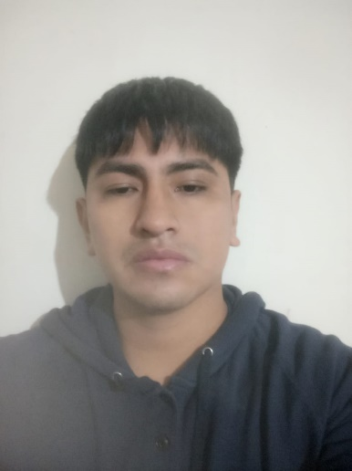  ojedaclarosjhonny@gmail.com  78197806  Software  Experto  Software  Experto  Software  Básico  Software  Básico  Idioma  Nativo  Idioma  Nativo  Jhonny Ojeda  Profesión  Estudiante de ingeniería informática de octavo semestre | Experiencia  Trabajo colaborativo en el desarrollo de sitios web utilizando frameworks modernos como Laravel, React y Django, participando en todas las etapas del proceso: diseño, desarrollo y despliegue.  Lenguales deprogramacion:  - HTML.  - CSS.  - Java.  Formación  Estudiante universitario en curso, actualmente cursando el octavo semestre.  Habilidades Blandas  - Comunicación efectiva y asertiva  - Trabajo en equipo y colaboración interdisciplinaria  - Adaptabilidad frente a nuevos desafíos  - Pensamiento analítico y resolución de problemas  - Organización y gestión del tiempo

